Сценарий выступления волонтерского отряда на внутриучрежденческом мероприятии «Дорогою добра»
«Будь здоров, друг!»
Составитель:
педагог дополнительного образования
МБОУ ДОД ДДТ Сокова Е.Н.
Руководитель
объединения волонтеров «Вместе мы сила»
- Добрый день, ребята!
Добрый день, девчата!
- (вместе) Здравствуйте!
- Мы объединение волонтеров «Вместе мы сила»
- приглашаем вас в путешествие в страну «Мое здоровье – мое будущее»
1 станция «Разминка»
- мы предлагаем вам немного размяться
- Если вы еще не проснулись –
повернулись направо и улыбнулись!
- Если вы и так не проснулись,
Повернулись налево и улыбнулись
- Вы опять стоите без дела?
присели все дружно на правое колено
- Вы, подрастающая смена России,
Присели теперь на левое колено.
- Руки как крылья расставили в стороны
и полетели ,как сильные вороны!
- Взмахи крыла все чаще и чаще:
свободный полет – вот это счастье!
- день вчера был очень хорошим –
хлопнули дружно все вместе в ладоши!
- Очень удачно и необычно-
хлопаем дальше все также ритмично!
- Эй, ребята, руки вверх обозначили
и круговые вращения начали!
- Крылья размяли, но осталось дело –
Начинаем разминать свое тело!
- Если все девочки очень смелы,
Наклонитесь вперед и руки в стороны!
- Если хотите, чтоб день был прекрасным,
Топаем ногами не понапрасну!
- Если у вас плохое настроение,
Сели друг другу все на колени!
- встали , присели, руки вверх и на плечи-
хорошее настроение сохраним до вечера!
2 станция «Фестиваль продуктов»
Задание по командам. Отгадать кроссворд
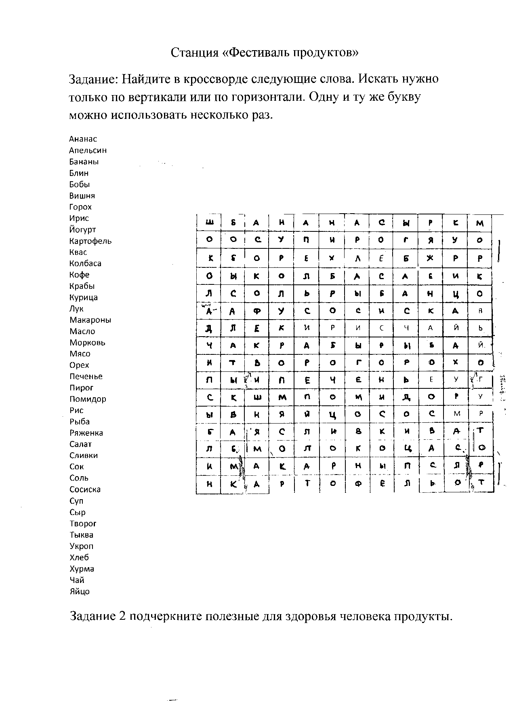

3 станция «Угадай»
Задание по командам, пантомимой изобразить крылатые фразы
- В здоровом теле, здоровый дух
- Минздрав предупреждает
задача другой команды отгадать.
- Помните друзья: Ваше здоровье – в ваших руках!
- Давайте скажем: «Вредным привычкам»
- «Нет!!!»
- Здоровому образу жизни
- «Да!»

